Les mots de deux syllabes
tiré de Jeux de sons et de lecture de Marie-Louise Wininger.

Objectifs : déchiffrer des syllabes simples, reconstituer des mots de deux syllabes.
Déroulement : sur la table on place des étiquettes jaunes avec la syllabe visible, et des étiquettes marron avec la syllabe visible. A son tour, chaque joueur lit une étiquette jaune puis cherche une étiquette marron pour compléter la jaune et former un mot. Pour vérifier si son association est correcte, il retourne les deux étiquettes et vérifie qu’elles forment une image. Le joueur qui a le plus de cartes à la fin de la partie a gagné.

NB : Il faut imprimer les images au verso des syllabes.

li | las | Mi | lo
Ri | ri | a | mi
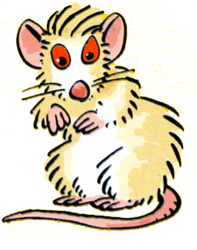
 |  | 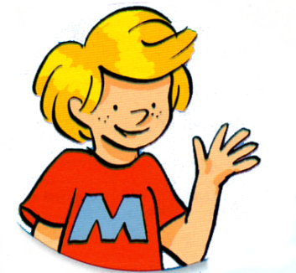
Pa | ris | ma | mie
re | pas | ra | me
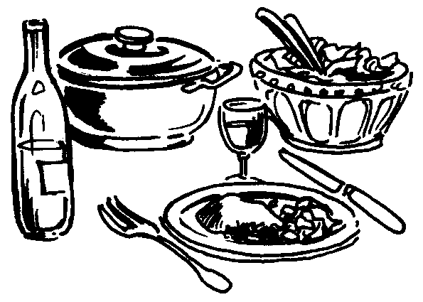 |  | 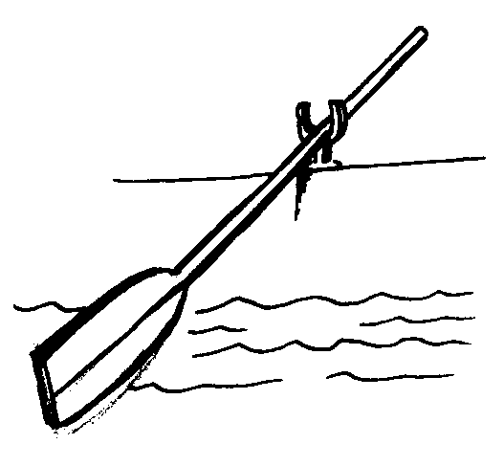
pa | pi | po | mme
ta | sse | tar | te
 |  | 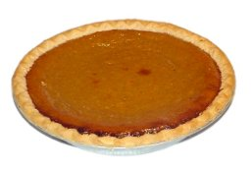
 |  | 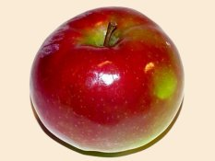
tor | tue | mo | to
tu | tu | rhu | me
 |  | 